Педагогическая династия
Мялициных

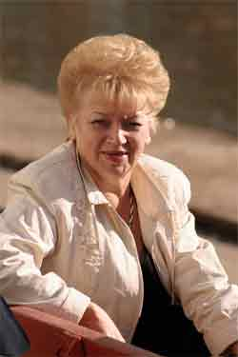
Нина Кирилловна Мялицина – учитель математики высшей категории, отличник народного просвещения, лауреат премии Сороса.

Много разных на свете профессий,
Но одну создал, конечно, бог
Самую прекрасную на свете,
что звучит так гордо - педагог!
Со школьных лет одним из любимых предметов была математика. Но после окончания школы встала перед выбором: куда пойти учиться в медицинский институт или педагогический? Выбрала педагогический, и в 1964 году стала студенткой математического факультета Пермского государственного педагогического института. После его окончания 2 года работала учителем математики в небольшом поселке Кухтым Добрянского района. В 1969 году вместе с семьей переехала в Кировский г. Перми и продолжила свою педагогическую деятельность в средней школе №65. А в 1979 году была приглашена в школу №69,которая в последствии получила статус гимназии. С 1993 года работает заместителем директора по учебно-воспитательной работе.
В 1991 году продолжила учительскую династию ее дочь
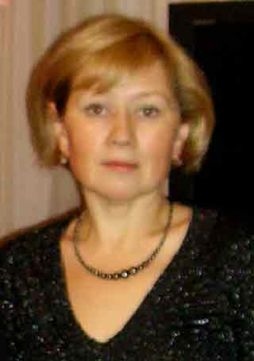
Лина НиколаевнаГлебова (Мялицина) – социальный педагог гимназии.
С детских лет мечтала стать учителем. В школьные годы была пионерской вожатой у ребят из младших классов. В 17 лет работала воспитателем в детском саду. После окончания школы пред выбором не стояла: только педагогический институт. После окончания института (закончила факультет начальных классов) осваивала несколько педагогических профессий: учитель начальных классов, воспитатель детского сада, воспитатель группы продленного дня, классный воспитатель. Последние шесть лет педагогической деятельности работаю социальным педагогом гимназии № 6.
Работая в разных сферах педагогической деятельности, всегда получала радость и удовлетворение от работы с детьми.


Наталья Николаевна Мялицина (Болотова)
Свою жизнь связала с музыкой еще в детском саду: с подготовительной группы училась в музыкальном салоне. После 8 лет занятий музыкой в салоне поступила в Пермское музыкально-педагогическое училище № 2. После его окончания работала воспитателем в детском саду № 107 г. Перми, так как по своей специальности - музыкальный работник, устроиться не удалось. Через год предложили работу по специальности. Уже более 18 лет моему педагогическому стажу. Иногда задумываешься: «Чем примечательна моя профессия? Целыми днями, проводя музыкальные занятия в детском саду: танцуешь детские танцы, поешь детские песенки». Но видишь радостные лица детей на занятии, видишь результаты своей работы, и понимаешь, что моя профессия нужная и важная.
